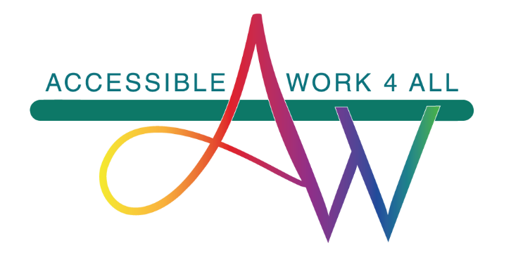

Certyfikat

Niniejszy certyfikat poświadcza, że

(Imię i nazwisko)__________

brał/a udział w szkoleniu "Wiedza wzmacnia" w ___________ (data).
Moduł 1 Poszukiwanie pracy

[podpis]
Moduł 2 Rodzaje umów o pracę
Moduł 3 Prawa i obowiązki pracownika
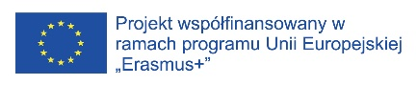
Moduł 4 Współpraca i komunikacja w pracy

